2005年普通高等学校招生全国统一考试
理科综合能力测试
YCY
本试卷分第Ⅰ卷（选择题）和第Ⅱ卷（非选择题）两部分，考试结束后，将本试卷和答题卡一并交回.

第I卷（选择题 共24分）
注意事项：
1．答第Ⅰ卷前，考生务必将自己的姓名、考生号、考试科目涂写在答题卡上。
2．每小题选出答案后，用铅笔把答题卡上对应题目的答案标号涂黑。如需改动，用橡皮擦干净后，再选涂其他答案标号。不能在答在试题卷上。
3．本卷共21小题，每小题6分，共126分。

以下数据可供解题时参考：
相对原子质量（原子量）：C 12 O 16 Na 23

一、选择题（本题包括13小题。每小题只有一个选项符合题意）
1．人体神经细胞与肝细胞的形态结构和功能不同，其根本原因是这两种细胞的 （ ）
A．DNA碱基排列顺序不同 B．核糖体不同
C．转运RNA不同 D．信使RNA不同
2．在光照下，供给玉米离体叶片少量的¹⁴CO₂，随着光合作用时间的延续，在光合作用固定CO₂形成的C₃化合物和C₄化合物中，¹⁴C含量变化示意图正确的是 （ ）
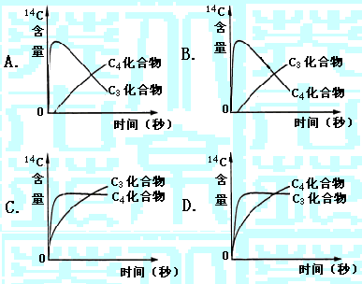

3．镰刀型细胞贫血症的病因是血红蛋白基因的碱基序列发生了改变。检测这种碱基序列改变必须使用的酶是 （ ）
A．解旋酶 B．DNA连接酶 C．限制性内切酶 D．RNA聚合酶
4．将小麦种子分别置于20℃和30℃培养箱中培养4天，依次取等量的萌发种子分别制成提取液Ⅰ和提取液Ⅱ。取3支试管甲、乙、丙，分别加入等量的淀粉液，然后按下图加入等量的提取液和蒸馏水，45℃水浴保温5分钟，立即在3支试管中加入等量裴林试剂并煮沸2分钟，摇匀观察试管中的颜色。结果是 （ ）
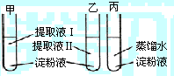
A．甲呈蓝色，乙呈砖红色，丙呈无色
B．甲呈无色，乙呈砖红色，丙呈蓝色
C．甲、乙皆呈蓝色，丙呈砖红色
D．甲呈浅砖红色，乙呈砖红色，丙呈蓝色
5．为了保护鱼类资源不受破坏，并能持续地获得量大捕鱼量，根据种群增长的S型曲线，应使被捕鱼群的种群数量保持在K/2水平。这是因为在这个水平上 （ ）
A．种群数量相对稳定 B．种群增长量最大
C．种群数量最大 D．环境条件所允许的种群数量最大
6．下列分子中所有原子都满足最外层为8电子结构的是 （ ）
A．BF₃ B．H₂O C．SiCl₄ D．PCl₅
7．等物质的量的主族金属A、B、C分别与足量的稀盐酸反应，所得氢气的体积依次为V_{A}、V_{B}、V_{C}，已知V_{B}=2V_{C}，且V_{A}=V_{B}+V_{C}，则在C的生成物中，该金属元素的化合价为（ ）
A．+1 B．+2 C．+3 D．+4
8．已知Q与R的摩尔质量之比为9:22，在反应X+2Y=2Q+R中，当1.6g X与Y完全反应后，生成4.4g R，则参与反应的Y和生成物Q的质量之比为 （ ）
A．46 : 9 B．32 : 9 C．23 : 9 D．16 : 9
9．下列说法中正确的是 （ ）
A．非金属元素呈现的最高化合价不超过该元素原子的最外层电子数
B．非金属元素呈现的最低化合价，其绝对值等于该元素原子的最外层电子数
C．最外层有2个电子的原子都是金属原子
D．最外层有5个电子的原子都是非金属原子
10．在pH=1的溶液中，可以大量共存的离子是 （ ）
A．K⁺、Na⁺、SO₄^{2—}、S₂O₃^{2—} B．NH₄⁺、Mg²⁺、SO₄^{2—}、Cl—
C．Na⁺、K⁺、HCO₃—、Cl— D．K⁺、Na⁺、AlO₂—、NO₃—
11．关于电解NaCl水溶液，下列叙述正确的是 （ ）
A．电解时在阳极得到氯气，在阴极得到金属钠
B．若在阳极附近的溶液中滴入KI溶液，溶液呈棕色
C．若在阴极附近的溶液中滴入酚酞试液，溶液呈无色
D．电解一段时间后，将全部电解液转移到烧杯中，充分搅拌后溶液呈中性
12．右图是温度和压强对X+Y 2Z反应影
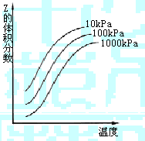
响的示意图。图中横坐标表示温度，纵坐标
表示平衡混合气体中Z的体积分数。下列叙
述正确的是（ ）
A．上述可逆反应的正反应为放热反应
B．X、Y、Z均为气态
C．X和Y中只有一种为气态，Z为气态
D．上述反应的逆反应的△H>0
13．已知充分燃烧a g乙炔气体时生成1 mol二氧化碳气体和液态水，并放出热量b kJ，则乙炔燃烧的热化学方程式正确的是 （ ）
A．2C₂H₂（g）+5O₂（g） 4CO₂（g）+2H₂O（l）；△H=－4b kJ/mol
B．C₂H₂（g）+$\frac{5}{2}$O₂（g） 2CO₂（g）+H₂O（l）；△H=2b kJ/mol
C．2C₂H₂（g）+5O₂（g） 4CO₂（g）+2H₂O（l）；△H=－2b kJ/mol
D．2C₂H₂（g）+5O₂（g） 4CO₂（g）+2H₂O（l）；△H=b kJ/mol
二、选择题（本题包括8小题。每小题给出的四个选项中，有的只有一个选项正确，有的有多个选项正确，全部选对的得6分，选对但不全的得3分，有选错的得0分）
14．一质量为m的人站在电梯中，电梯加速上升，加速大小为$\frac{1}{3}g$，g为重力加速度。人对电梯底部的压力为 （ ）
A．$\frac{1}{3}\text{mg}$ B．2mg C．mg D．$\frac{4}{3}\text{mg}$
15．已知π⁺介子、π—介子都是由一个夸克（夸克u或夸克d）和一个反夸克（反夸克$\overline{u}$或反夸克$\overline{d}$）组成的，它们的带电量如下表所示，表中e为元电荷。
 | π⁺ | π— | u | d | $$\overline{u}$$ | $$\overline{d}$$
带电量 | +e | －e | +$\frac{2}{3}e$ | $$−\frac{1}{3}e$$ | $$−\frac{2}{3}e$$ | $$+\frac{1}{3}e$$
下列说法正确的是 （ ）
A．π⁺由u和$\overline{d}$组成 B．π⁺由d和$\overline{u}$组成
C．π—由u和$\overline{d}$组成 D．π—由d和$\overline{u}$组成
16．把火星和地球绕太阳运行的轨道视为圆周。由火星和地球绕太阳运动的周期之比可求得
（ ）
A．火星和地球的质量之比 B．火星和太阳的质量之比
C．火星和地球到太阳的距离之比 D．火星和地球绕太阳运行速度大小之比
17．图示为一直角棱镜的横截面，$∠\text{bac}=\text{90}°,∠\text{abc}=\text{60}°$。一平行细光束从O点沿垂直于bc面的方向射入棱镜。已知棱镜材料的折射率n=$\sqrt{2}$，若不考试原入射光在bc面上的反射光，则有光线 （ ）
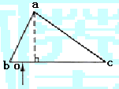
A．从ab面射出
B．从ac面射出
C．从bc面射出，且与bc面斜交
D．从bc面射出，且与bc面垂直
18．一列沿x轴正方向传播的简谐横波，周期为0.50s。某一时刻，离开平衡位置的位移都相等的各质元依次为P₁，P₂，P₃，……。已知P₁和P₂之间的距离为20cm，P₂和P₃之间的距离为80cm，则P₁的振动传到P₂所需的时间为 （ ）
A．0.50 s B．0.13 s C．0.10 s D．0.20 s
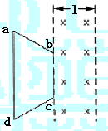
19．图中两条平行虚线之间存在匀强磁场，虚线间的距离为l，
磁场方向垂直纸面向里。abcd是位于纸面内的梯形线圈，
ad与bc间的距离也为l。t=0时刻，bc边与磁场区域边界重
合（如图）。现令线圈以恒定的速度v沿垂直于磁场区域边界
的方向穿过磁场区域。取沿a→b→c→d→a的感应电流为正，
则在线圈穿越磁场区域的过程中，感应电流I随时间t变化的
图线可能是（ ）
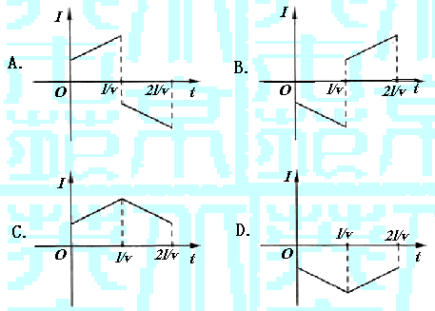

20．如图，在一水平放置的平板MN的上方有匀强磁场，
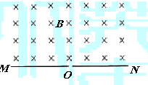
磁感应强度的大小为B，磁场方向垂直于纸面向里。
许多质量为m带电量为+q的粒子，以相同的速率v
沿位于纸面内的各个方向，由小孔O射入磁场区域。
不计重力，不计粒子间的相互影响。下列图中阴影部
分表示带电粒子可能经过的区域，其中$R=\frac{\text{mv}}{\text{Bq}}$。哪
个图是正确的？（ ）
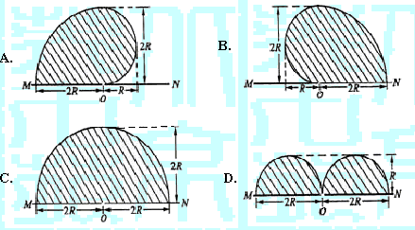

21．如图所示，绝热隔板K把绝热的气缸分隔成体积相等的两部分，K与气缸壁的接触是光滑的。两部分中分别盛有相同质量、相同温度的同种气体a和b。气体分子之间相互作用势能可忽略。现通过电热丝对气体a加热一段时间后，a、b各自达到新的平衡（ ）
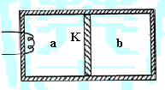
A．a的体积增大了，压强变小了
B．b的温度升高了
C．加热后a的分子热运动比b的分子热运动更激烈
D．a增加的内能大于b增加的内能

第Ⅱ卷
注意事项：
1．用钢笔或圆珠笔直接答在试卷中。
2．答卷前将密封线内的项目填写清楚。
3．本卷共10题，共174分。

22．（17分）
（1）在“验证力的平行四边形定则”实验中，需要将橡皮
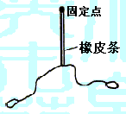
条的一端固定在水平木板上，另一端系上两根细绳，
细绳的一另一端都有绳套（如图）。实验中需用两个
弹簧秤分别勾住绳套，并互成角度地拉像皮条。某
同学认为在此过程中必须注意以下几项：
A．两根细绳必须等长
B．橡皮条应与两绳夹角的平分线在同一直线上。
C．在使用弹簧秤时要注意使弹簧秤与木板平面平行。
其中正确的是 。（填入相应的字母）
（2）测量电源B的电动势E及内阻r（E约为4.5V，r约为1.5Ω）。
器材：量程3V的理想电压表，量程0.5A的电流表（具有一定内阻），固定电阻
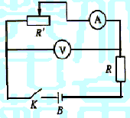
R=4Ω，滑线变阻器R′，电键K，导线若干。
①画出实验电路原理图。图中各无件需用题目中
给出的符号或字母标出。
②实验中，当电流表读数为I₁时，电压表读数为U₁；
当电流表读数为I₂时，电压表读数为U₂。则可以
求出E= ，r= 。
（用I₁，I₂，U₁，U₂及R表示）

23．（16分）
原地起跳时，先屈腿下蹲，然后突然蹬地。从开始蹬地到离地是加速过程（视为匀加速）加速过程中重心上升的距离称为“加速距离”。离地后重心继续上升，在此过程中重心上升的最大距离称为“竖直高度”。现有下列数据：人原地上跳的“加速距离”$d_{1}=0\text{.}\text{50}m$，“竖直高度”$h_{1}=1\text{.}0m$；跳蚤原地上跳的“加速距离”$d_{2}=0\text{.}\text{00080}m$，“竖直高度”$h_{2}=0\text{.}\text{10}m$。假想人具有与跳蚤相等的起跳加速度，而“加速距离”仍为0.50m，则人上跳的“竖直高度”是多少？

24．（19分）
如图，质量为$m_{1}$的物体A经一轻质弹簧与下方地面上的质量为$m_{2}$的物体B相连，弹簧的劲度系数为k，A、B都处于静止状态。一条不可伸长的轻绳绕过轻滑轮，一端连物体A，另一端连一轻挂钩。开始时各段绳都处于伸直状态，A上方的一段绳沿竖直方向。现在挂钩上升一质量为$m_{3}$的物体C并从静止状态释放，已知它恰好能使B离开地面但不继续上升。若将C换成另一个质量为$(m_{1}+m_{2})$的物体D，仍从上述初始位置由静止状态释放，则这次B刚离地时D的速度的大小是多少？已知重力加速度为g。
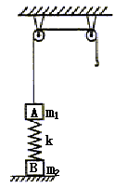

25．（20分）
图1中B为电源，电动势$ε=\text{27}V$，内阻不计。固定电阻$R_{1}=\text{500}Ω$，R₂为光敏电阻。C为平行板电容器，虚线到两极板距离相等，极板长$l_{1}=8\text{.}0×{\text{10}}^{−2}m$，两极板的间距$d=1\text{.}0×{\text{10}}^{−2}m$。S为屏，与极板垂直，到极板的距离$l_{2}=0\text{.}\text{16}m$。P为一圆盘，由形状相同、透光率不同的三个扇形a、b和c构成，它可绕$AA^{'}$轴转动。当细光束通过扇形a、b、c照射光敏电阻R₂时，R₂的阻值分别为1000Ω、2000Ω、4500Ω。有一细电子束沿图中虚线以速度$v_{0}=8\text{.}0×{\text{10}}^{5}m/s$连续不断地射入C。已知电子电量$e=1\text{.}6×{\text{10}}^{−\text{13}}C$，电子，电子质量$m=9×{\text{10}}^{−\text{31}}\text{kg}$。忽略细光束的宽度、电容器的充电放电时间及电子所受的重力。假设照在R₂上的光强发生变化时R₂阻值立即有相应的改变。
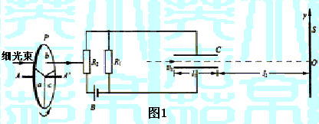

（1）设圆盘不转动，细光束通过b照射到R₂上，求电子到达屏S上时，它离O点的距
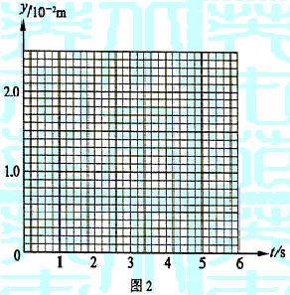
离y。（计算结果保留二位有效数字）。
（2）设转盘按图1中箭头方向匀速转动，
每3秒转一圈。取光束照在a、b分界
处时t=0，试在图2给出的坐标纸上，
画出电子到达屏S上时，它离O点的
距离y随时间t的变化图线（0—6s间）。
要求在y轴上标出图线最高点与最低
点的值。（不要求写出计算过程，只按
画出的图线评分。）

26．（15分）
已知A、B、C、D为气体，E、F为固体，G是氯化钙，它们之间的转换关系如下图所示：
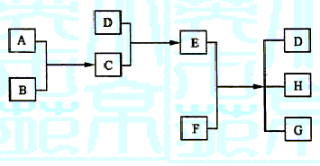

（1）D的化学式（分子式）是 ，E的化学式（分子式）是
（2）A和B反应生成C的化学方程式是
（3）E和F反应生成D、H和G的化学方程式是
27．（15分）
甲、乙、丙、丁为前三周期元素形成的微粒，它们的电子总数相等。已知甲、乙、丙为双原子分子或负二价双原子阴离子，丁为原子。
（1）丙与钙离子组成的离子化合物跟水反应产生一种可燃性气体，反应的化学方程式是

（2）乙在高温时是一种还原剂，请用化学方程式表示它在工业上的一种重要用途：

（3）在一定条件下，甲与O₂反应的化学方程式是
（4）丁的元素符号是 ，它的原子结构示意图为
（5）丁的氧化物的晶体结构与 的晶体结构相似。
28．（15分）
已知某纯碱试样中含有NaCl杂质，为测定试样中纯碱的质量分数，可用下图中的装置进行实验。
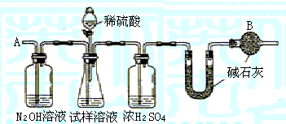

主要步骤如下：
①按图组装仪器，并检查装置的气密性
②将ag试样放入锥形瓶中，加适量蒸馏水溶解，得到试样溶液
③称量盛有碱石灰的U型管的质量，得到bg
④从分液漏斗滴入6mol·L^{－1}的硫酸，直到不再产生气体时为止
⑤从导管A处缓缓鼓入一定量的空气
⑥再次称量盛有碱石灰的U型管的质量，得到cg
⑦重复步骤⑤和⑥的操作，直到U型管的质量基本不变，为dg
请填空和回答问题：
（1）在用托盘天平称量样品时，如果天平的指针向左偏转，说明
（2）装置中干燥管B的作用是
（3）如果将分液漏斗中的疏酸接成浓度相同的盐酸，测试的结果 （填偏高、
偏低可不变）
（4）步骤⑤的目的是
（5）步骤⑦的目的是
（6）该试样中纯碱的质量分数的计算式为
（7）还可以用其他实验方法测定试样中纯碱的质量分数。请简述一种不同的实验方法。

29．（15分）
苏丹红一号（sudanⅠ）是一种偶氮染料，不能作为食品添加剂使用。它是由苯胺和
2-萘酚为主要原料制备的，它们的结构简式如下所示：
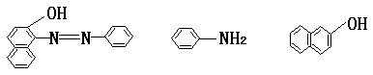

（1）苏丹红－号的化学式（分子式）为
（2）在下面化合物（A）—（D）中，与2－萘酚互为同分异构体的有（填字母代号）
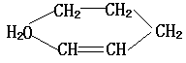
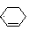
（提示： 可表示为 ）

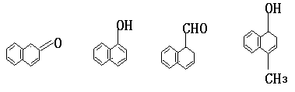

A B C D
（3）上述化合物（C）含有的官能团是
（4）在适当的条件下，2－萘酚经反应可得到芳香化合物E（C₈H₆O₄），1mol E与适量的
碳酸氢钠溶液反应可放出二氧化碳44.8L（标准状况），E与溴在有催化剂存在时反
应只能生成两种—溴取代物，两种一溴取代物的结构简式分别是 ，
E与碳酸氢钠反应的化学方程式是
（5）若将E与足量乙醇在浓硫酸作用下加热，可以生成一个化学式（分子式）为C₁₂H₁₄O₄
的新化合物，该反应的化学方程式是
反应类型是 。
30．（21分）
为了验证胰岛素具有降低血糖的作用，以小鼠活动状况为观察指标设计实验。
某同学的实验方案如下：
①将正常小鼠随机分成A、B两组，观察并记录其活动状况。
②A组小鼠注射适量胰岛素溶液，B组注射等量生理盐水。一段时间后，A组小鼠会出
现四肢无力，活动减少，甚至昏迷等低血糖症状，B组活动状况无变化。
③A组小鼠出现低血糖症状后，分别给A、B两组小鼠注射等量葡萄糖溶液。一段时间
后，A组小鼠低血糖症状缓解，B组活动状况无变化。
该实验方案可以说明胰岛素具有降低血糖的作用。
请回答：
（1）该实验原理是：
（2）分析小鼠注射胰岛素溶液后出现低血糖症状的原因：
（3）胰岛素在血糖平衡调节中的作用是：

31．（21分）
已知牛的有角与无角为一对相对性状，由常染色体上的等位基因A与a控制。在自由放养多年的一群牛中（无角的基因频率与有角的基因频率相等），随机选出1头无角公牛和6头有角母牛，分别交配，每头母牛只产了1头小牛。在6头小牛中，3头有角，3头无角。
（1）根据上述结果能否确定这对相对性状中的显性性状？请简要说明推断过程。
（2）为了确定有角与无角这对相对性状的显隐性关系，用上述自由放养的牛群（假设无突变发生）为实验材料，再进行新的杂交实验，应该怎样进行？（简要写出杂交组合，预期结果并得出结论）

理科综合能力测试参考答案

I卷包括21小题，每小题6分，共126分。
一、选择题：选对的给6分，选错或未选的给0分。
1.D 2.B 3.C 4.D 5.B 6.C 7.A 8.D 9.A
10.B 11B. 12.C 13.A
二、选择题：全部选对的得6分，选对但不全的得3分，有选错的得0分。
14.D 15.AD 16.CD 17.BD 18.C 19.B 20.A 21.BCD
II卷包括10小题，共174分。
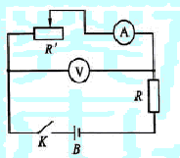
22．（17分）
（1）C （2）①实验电路原理图如图。
②$\frac{I_{1}U_{2}−I_{2}U_{1}}{I_{1}−I_{2}}\begin{matrix} & & & \end{matrix}\frac{U_{2}−U_{1}}{I_{1}−I_{2}}−R$
23．（16分）

用a表示跳蚤起跳的加速度，t表示离地时的速度，则对加速过程和离地后上升过程分别有 v²=2ad₂ ① v²=2gh₂ ②
若假想人具有和跳蚤相同的加速度a，令V表示在这种假想下人离地时的速度，H表示与此相应的竖直高度，则地加速过程和离地后上升过程分别有
V²=2ad₁ ③
V²=2gH ④
由以上各式可得$H=\frac{h_{2}d_{1}}{d_{2}}$ ⑤
代入数值，得 H=63m ⑥
24．（19分）
开始时，A、B静止，设弹簧压缩量为x₁，有 kx₁=m₁g ①
挂C并释放后，C向下运动，A向上运动，设B刚要离地时弹簧伸长量为x₂，有
kx₂=m₂g ②
B不再上升，表示此时A和C的速度为零，C已降到其最低点。由机械能守恒，与初始状态相比，弹簧性势能的增加量为
△E=m₃g(x₁+x₂)－m₁g(x₁+x₂) ③
C换成D后，当B刚离地时弹簧势能的增量与前一次相同，由能量关系得
$\frac{1}{2}(m_{3}+m_{1})v^{2}+\frac{1}{2}m_{1}v^{2}=(m_{3}+m_{1})g(x_{1}+x_{2})−m_{1}g(x_{1}+x_{2})−ΔE$ ④
由③④式得 $\frac{1}{2}(2m_{1}+m_{3})v^{2}=m_{1}g(x_{1}+x_{2})$ ⑤
由①②⑤式得
$v=\sqrt{\frac{2m_{1}(m_{1}+m_{2})g^{2}}{(2m_{1}+m_{3})k}}$ ⑥
25．（20分）
（1）设电容器C两析间的电压为U，电场强度大小为E，电子在极板间穿行时y方向上的加速度大小为a，穿过C的时间为t₁，穿出时电子偏转的距离为y₁，
$U=\frac{{εR}_{1}}{R_{1}+R_{2}}$ ① $E=\frac{U}{d}$ ② eE=ma ③
$t_{1}=\frac{l_{1}}{v_{0}}$ ④ $y_{1}=\frac{1}{2}{\text{at}}_{1}^{3}$ ⑤
由以上各式得 $y_{1}=\frac{eε}{2{\text{mv}}_{0}^{2}}(\frac{R_{1}}{R_{1}+R_{2}})\frac{l_{1}}{d}$ ⑥
代入数据得 $y_{1}=4\text{.}8×{\text{10}}^{−3}m$ ⑦
由此可见$y_{1}<\frac{1}{2}d$，电子可通过C.
设电子从C穿出时，沿y方向的速度为v，穿出后到达屏S所经历的时间为t₂，在此时间内电子在y方向移动的距离为y₂，
v₁=at₁ ⑧ $t_{2}=\frac{l_{2}}{v_{0}}$ ⑨ y₂=v₁t₂ ⑩
由以上有关各式得 $y_{2}=\frac{eε}{{\text{mv}}_{0}^{2}}(\frac{R_{1}}{R_{1}+R_{2}})\frac{l_{1}l_{2}}{d}$
代入数据得 y₂=1.92×10^{－2}m
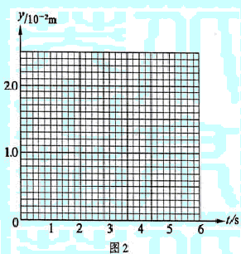
由题意 y=y₁+y₂=2.4×10^{－2}m
（2）如图所示。

26．（15分）
（1）NH₃ NH₄Cl
点燃
（2）H₂+Cl₂ 2HCl

△
（3）2NH₄Cl+Ca(OH)₂ 2NH₃↑+2H₂O+CaCl₂
27．（15分）
（1）CaC₂+2H₂O====C₂H₂↑+Ca(OH)₂
（2）答案略。（只要考生的答案符合题意要求，即可给分）
放电
（3）N₂+O₂ 2NO
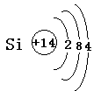
（4）

（5）金刚石
28．（15分）
（1）样品重，砝码轻
（2）防止空气中的CO₂和水气进入U型管中
（3）偏高
（4）把反应产生的CO₂全部导入U型管中
（5）判断反应产生的CO₂是否全部排出，并被U型管中的碱石灰吸收
（6）$\frac{\text{106}(d−b)}{\text{44}a}×\text{100}\text{\%}$
（7）答案略。
29．（15分）
（1）C₁₅H₁₂N₂O
（2）（A）（B）（C）
（3）碳碳双键 醛基
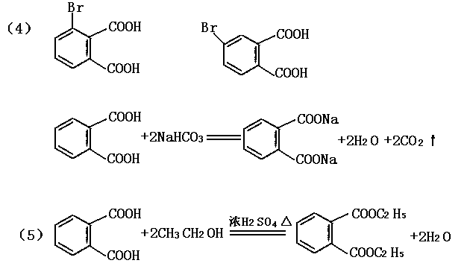

30．（21分）
（1）胰岛素具有降低血糖的作用。体内胰岛素含量过高时，引起血糖下降，机体出现活动减少，甚至昏迷等低血糖症状，此症状可以通过补充葡萄糖溶液得到缓解。
（2）注射胰岛素溶液后，血糖含量下降，小鼠组织细胞特别是脑组织细胞因血糖供应减少，导致能量供应不足而发生功能障碍，从而引起低血糖症状。
（3）胰岛素可使组织细胞对血糖的利用增加，同时使血糖来源减少，从而使血糖含量减少。
31．（21分）
（1）不能确定。
①假设无角为显性，则公牛的基因型为Aa，6头母牛的基因型都为aa，每个交配组合的后代或为有角或为无角，概率各占$\frac{1}{2}$。6个组合后代合计会出现3头无角小牛，3头有角小牛。②假设有角为显性，则公牛的基因型为aa，6头母牛可能有两种基因型，即AA和Aa。AA的后代均为有角。Aa的后代或为无角或为有角，概率各占$\frac{1}{2}$，由于配子的随机结合及后代数量少，实际分离比例可能偏离$\frac{1}{2}$。所以，只要母牛中具有Aa基因型的头数大于或等于3头，那么6个组合后代合计也会出现3头无角小牛，3头有角小牛。
综合上述分析，不能确定有角为显性，还是无角为显性。
（2）从牛群中选择多对有角牛与角牛杂交（有角牛×有角牛）。如果后代出现无角小牛，则有角为显性，无角为隐性；如果后代全部为有角小牛，则无角为显性，有角为隐性。（其他正确答案也给分）

